Ein-Zimmer-Apartment mit Terrasse in Göttingen (Geismar)

  OBJEKTART | Wohnung
  Kaufpreis | 105.000,00 €
  Wohnfläche | ca. 36,25 m²
  OBJEKT-NR. | 1456
  ZIMMER | 1

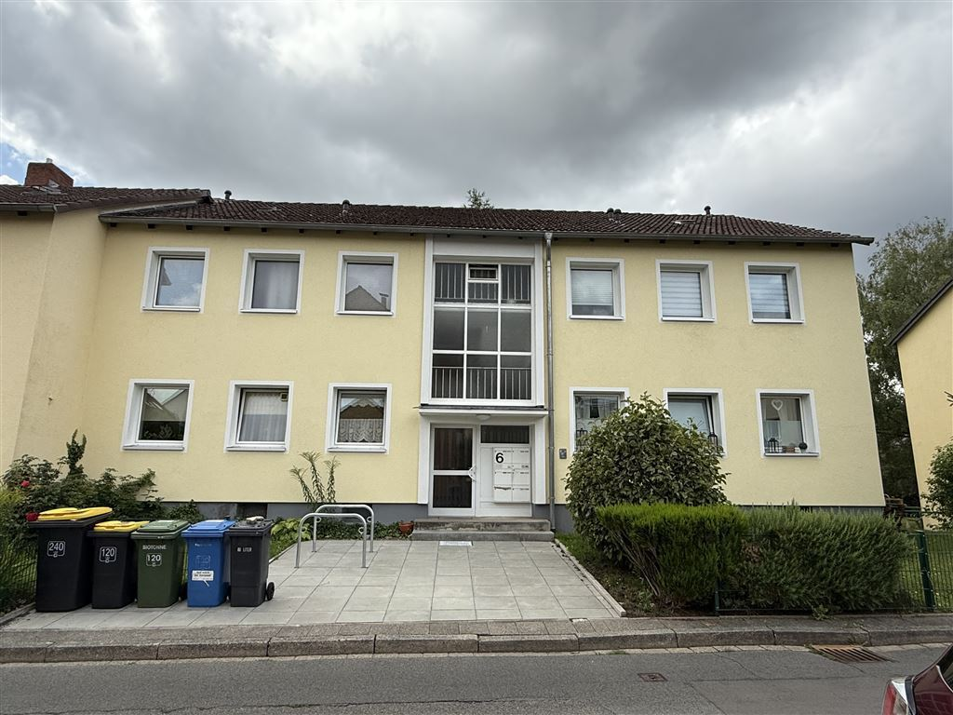
37085 Göttingen

STAMMDATEN
Objektart | Wohnung
Kategorie | Erdgeschosswohnung
Bezug ab | ab sofort
Baujahr | 1965
Hausgeld | 221,00 €
Wohnfläche (ca.) | 36,25 m²
Gesamtfläche (ca.) | 36,25 m²
Zimmer | 1
Anzahl Schlafzimmer | 1
Anzahl Badezimmer | 1
Anzahl Terrassen | 1
Objektzustand | Gepflegt
Etage | 0
Anzahl Etagen | 1
Provision | Die Käufer-Maklerprovision beträgt 3,57 % inkl. MwSt. vom notariellen Kaufpreis.

ENERGIEAUSWEIS
Energieausweisart | Verbrauchsausweis
Objekttyp | Wohngebäude
Endenergieverbrauch | 134,7 kWh/(m²*a)
Energieeffizienzklasse | Klasse E
Baujahr lt. Energieausweis | 1965
Primärenergieträger | Gas
Energieausweis | Ausgestellt ab 01.05.14
Energieeinsparverordnung | Energieeinsparverordnung 2014
Ausstelldatum | 03.08.2018
Energieausweis gültig bis | 04.08.2028
Heizungsart | Zentralheizung
Energieträger | Gas

AUSSTATTUNGSMERKMALE
- Einbauküche
- Bad mit Dusche, Bad mit Wanne
- Fliesen, Linoleum, Parkett
- Gartenterrasse
- Kelleranteil
- Autobahnanschluß, Einkaufsmöglichkeit, Kindergarten, öffentl. Verkehrsmittel, ruhige Lage, Schule, Wohngebiet, Zentrum
- Kapitalanlage
- Vermietet
- Massiv
- Kunststofffenster

Objektbeschreibung

Dieses aktuell vermietete 1-Zimmer-Apartment befindet sich im Untergeschoss eines Mehrfamilienhauses in Göttingen-Geismar.
Es besteht aus einem großen Wohn-/Schlafzimmer sowie einer geräumigen Küche. Das innenliegende Bad wurde vor einigen Jahren modernisiert und verfügt über eine Dusch-/Badewanne. Im Flur befindet sich ein praktischer, eingebauter Garderobenschrank. Vom Wohnzimmer aus haben Sie Zugang zum Garten, der allen Bewohnern zur Verfügung steht. in Absprache mit den anderen Eigentümern wurde ein kleiner Bereich abgetrennt, der als abgeschlossene Terrasse genutzt werden kann. Des Weiteren verfügt die Wohnung über Außenjalousien.
Das Apartment ist derzeit für eine Warmmiete von 570€ vermietet. Das zu entrichtende Hausgeld beträgt insgesamt 221€. Davon sind ca. 150€ auf den Mieter als Nebenkosten umzulegen, die monatliche Zuführung zur Instandhaltung beträgt ca. 60€.
Die Wohnung eignet sich aufgrund der Lage und der Größe sehr gut für Studenten und wurde in der Vergangenheit auch dementsprechend genutzt.

Lagebeschreibung

Das 1-Zimmer-Apartment befindet sich im Göttinger Stadtteil Geismar – einer ruhigen und zugleich gut angebundenen Wohngegend im Süden der Stadt. Die Lage zeichnet sich durch eine hervorragende Infrastruktur, eine grüne Umgebung sowie eine angenehme Nachbarschaft aus.
In unmittelbarer Nähe befinden sich sämtliche Einrichtungen des täglichen Bedarfs: Supermärkte, Bäckereien, Apotheken und Banken sind fußläufig erreichbar. Auch Ärzte und verschiedene Dienstleister sind in Geismar gut vertreten. Die Göttinger Innenstadt sowie der Hauptbahnhof sind mit dem Fahrrad oder dem öffentlichen Nahverkehr in etwa 10–15 Minuten erreichbar. Eine Bushaltestelle mit direkter Verbindung ins Zentrum liegt nur wenige Gehminuten vom Objekt entfernt.
Besonders attraktiv ist die Nähe zur Natur: Der Geismarer Wald und der Kiessee bieten vielfältige Möglichkeiten zur Erholung, zum Joggen, Spazieren oder Radfahren. Gleichzeitig ist der Stadtteil geprägt von einer ruhigen Wohnatmosphäre mit viel Grün, was ihn besonders bei Studierenden, Berufspendlern und Singles beliebt macht.
Dank der Nähe zu Universitätsklinikum, Max-Planck-Instituten und verschiedenen Fakultäten ist die Lage auch für Mitarbeitende und Studierende der Universität Göttingen ideal.

Sonstiges

Weitere Informationen zum Angebot erhalten Sie bei Welsch & Partner Immobilien durch Herrn Welsch unter 0561 - 97 90 73 95 oder mobil 0173 - 81 89 378.
Laut der EU-Verbraucherrechte-Richtlinie (Fernabsatzrecht) sind wir verpflichtet, von allen Interessenten bei einer Anfrage - also z.B. per Internet, E-Mail, Telefon oder Brief - die Identität zu prüfen (§ 2 Abs. 10 GwG). Wir benötigen, falls noch nicht geschehen, den vollständigen Namen mit Adresse und Telefonnummer. Ohne diese Angaben können wir keine Adressen zu Objekten bekannt geben. Dazu sind alle Immobilienmakler verpflichtet.
Info zum Schutz Ihrer personenbezogenen Daten bei einer Anfrage an uns:
Der Schutz Ihrer personenbezogenen Daten bei der Erhebung, Verarbeitung und Nutzung ist uns ein wichtiges Anliegen. Ihre Daten werden im Rahmen der gesetzlichen Vorschriften geschützt. Gerne können wir darüber bei der Besichtigung oder im Telefonat sprechen.
Der Gesetzgeber räumt außerdem bei allen Dienstleistungen, deren Verträge per Telefon, per Internet oder über andere Fernkommunikationsmittel abgeschlossen werden, ein Widerrufsrecht ein. Eine Widerrufsbelehrung wird Ihnen bei einer Anfrage durch uns zugeschickt. Erst wenn Sie diese bestätigt haben, können wir detaillierte Informationen zum Objekt versenden.
Wichtiger Hinweis: Die vorstehenden Angaben sind sorgfältig recherchiert und werden stetig aktualisiert. Da sie jedoch ausschließlich auf Auskünften von Dritten basieren, übernehmen wir keine Gewähr, Haftung oder Garantien.


Ihr Ansprechpartner Mathias Welsch

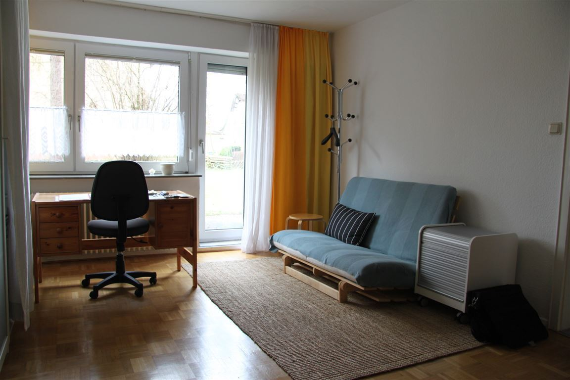
Wohnzimmer

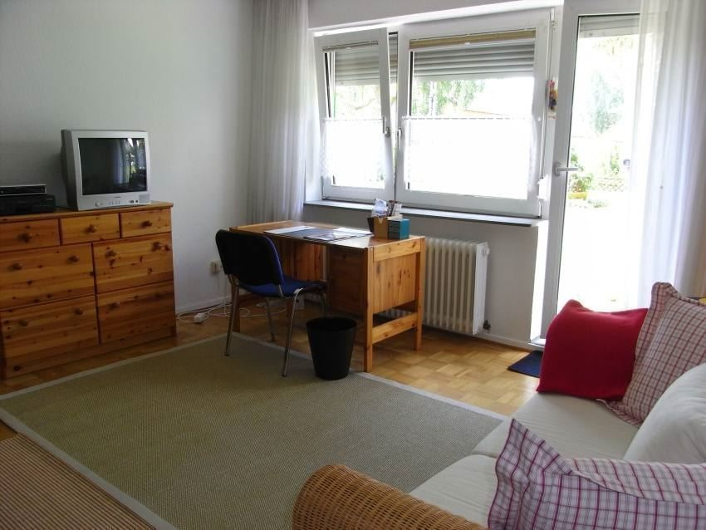
Wohnzimmer

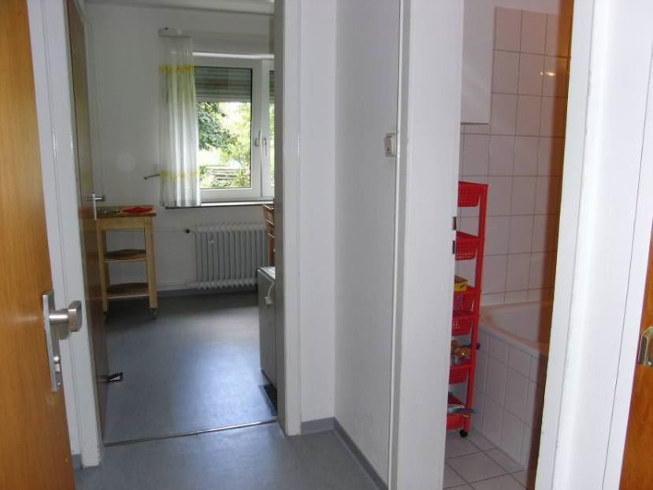
Flur

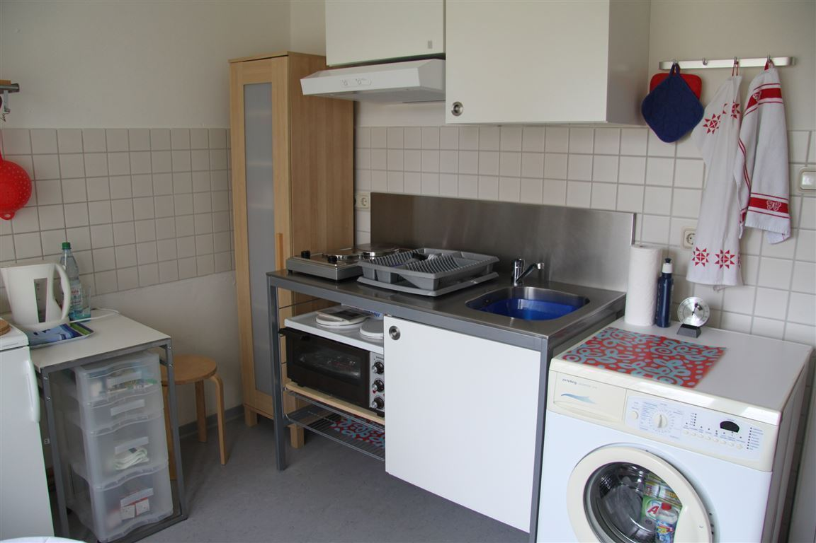
Küche

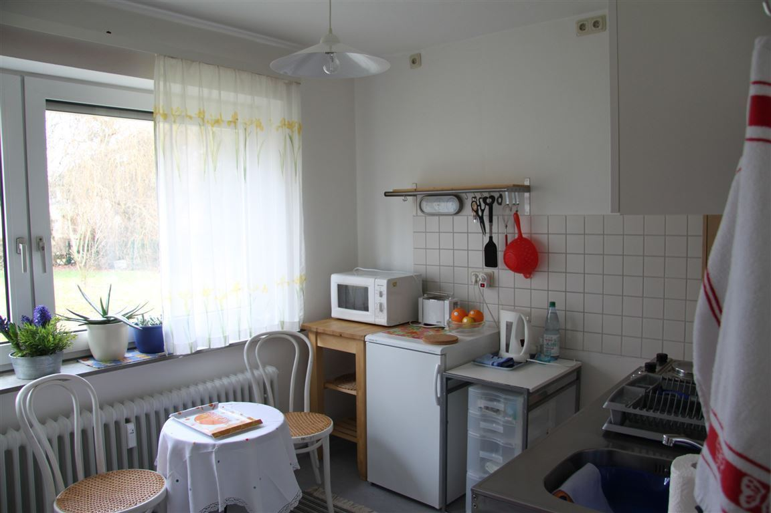
Küche

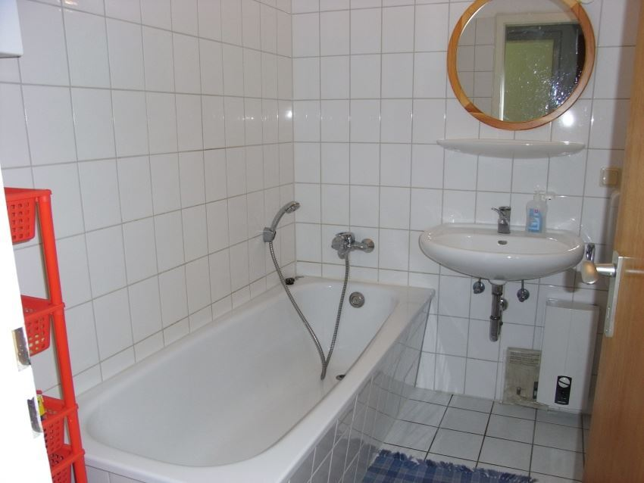
Bad

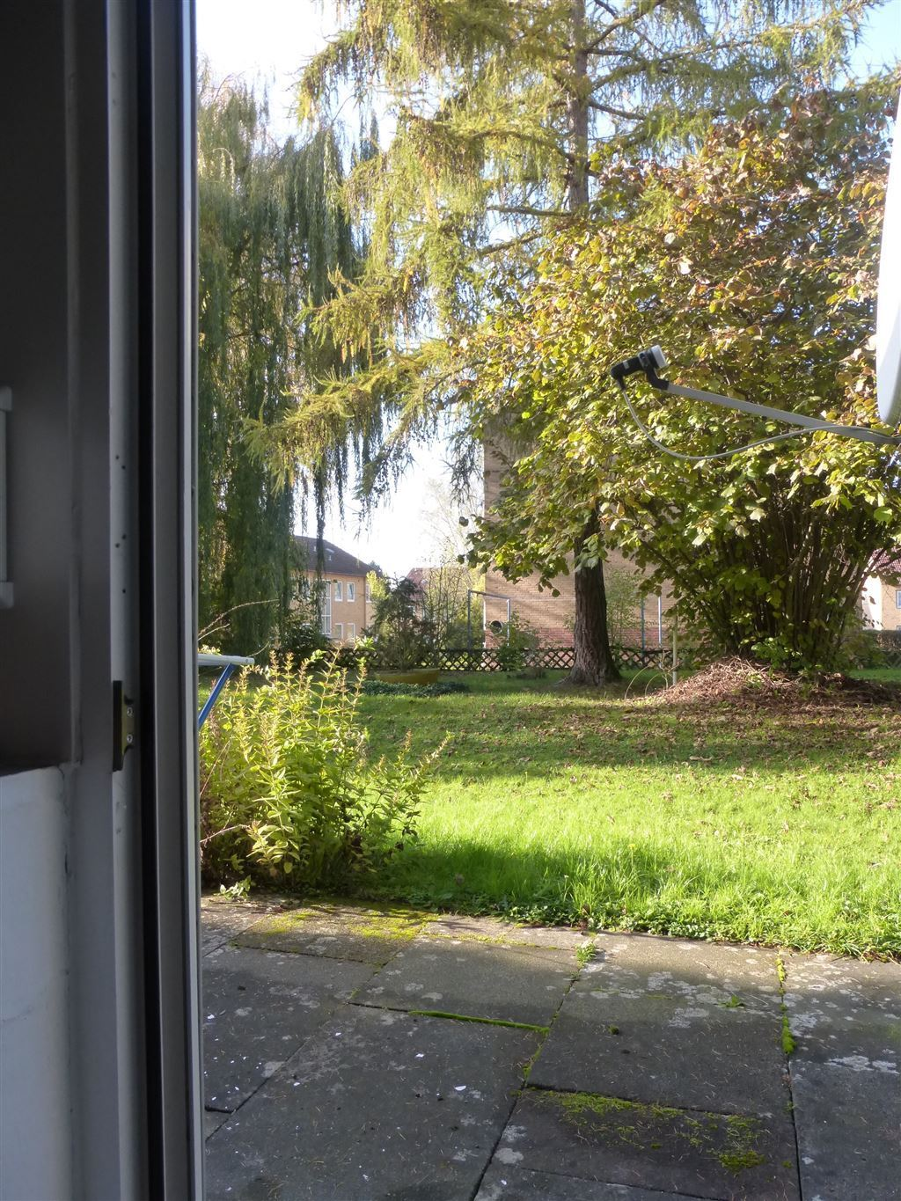
Blick in den Garten

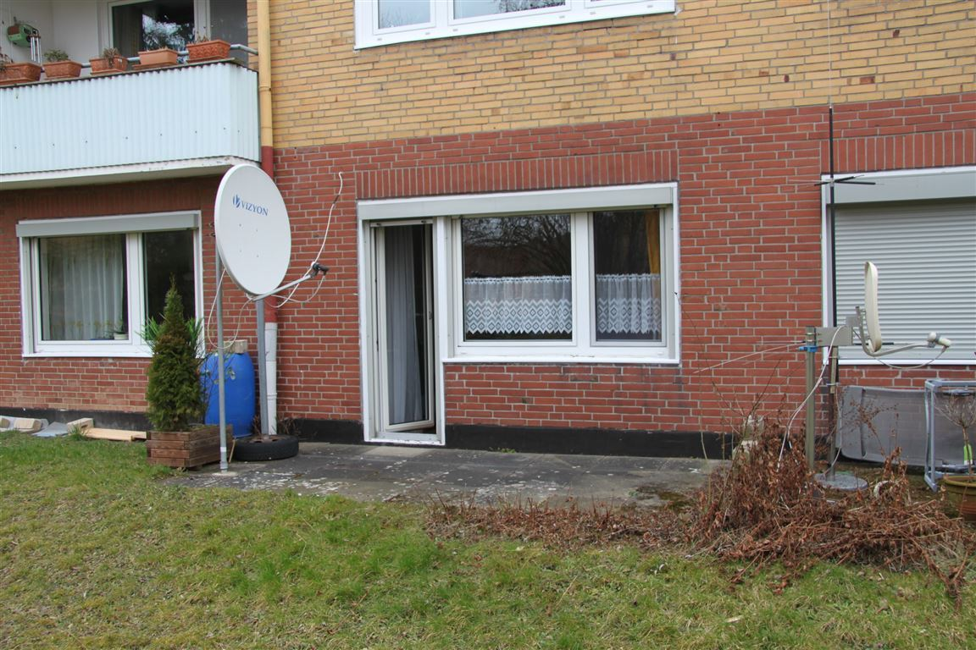
Terrasse

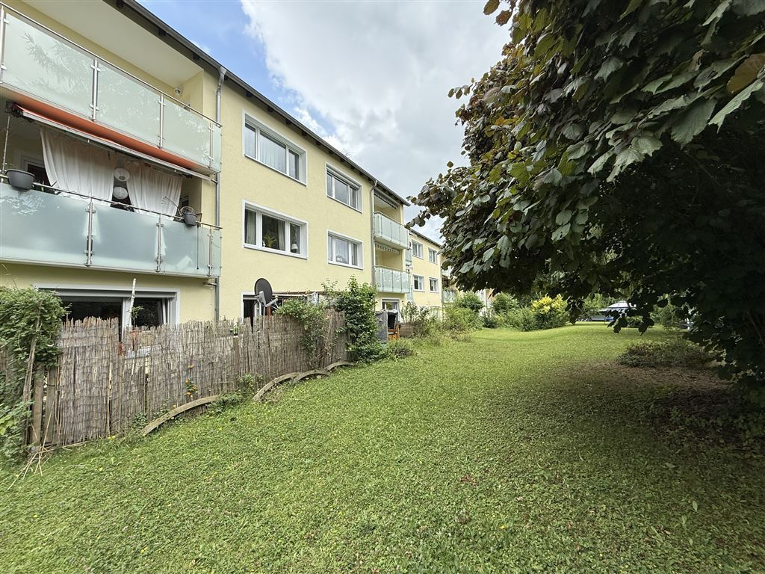
Terrasse umzäunt


Sprechen Sie uns an

